ФИПИ опубликовал проекты контрольных измерительных материалов ЕГЭ-2020
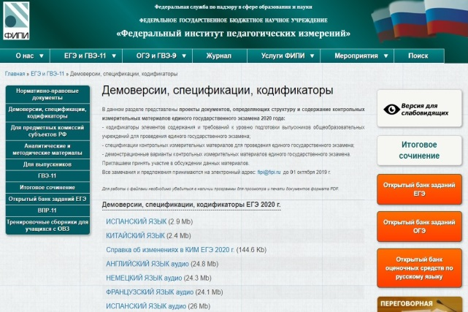
Федеральный институт педагогических измерений (ФИПИ) опубликовал на своем сайте проекты документов, регламентирующих структуру и содержание контрольных измерительных материалов (КИМ) единого государственного экзамена (ЕГЭ) в 2020 году.

Данные документы являются основой для составления экзаменационных материалов и ежегодно публикуются для экспертного обсуждения до начала учебного года. С их помощью будущие участники ЕГЭ-2020 и их преподаватели могут также составить представление о том, что их ждет на экзаменах в новом учебном году.

Для понимания того, как нужно выполнять экзаменационную работу, следует в первую очередь ознакомиться с демонстрационными версиями контрольных измерительных материалов по предметам этого года. Они помогут составить представление о структуре будущих КИМ, количестве заданий, их форме и уровне сложности. Кроме того, в демонстрационном варианте приведены критерии оценки выполнения заданий с развернутым ответом. С ними важно ознакомиться, чтобы понимать требования к полноте и правильности записи ответа. Задания, включенные в демоверсии, не будут использоваться при проведении экзаменов, но они аналогичны реальным.

Полный перечень вопросов и тем, которые могут встретиться на экзамене, приведен в кодификаторе элементов содержания и требований к уровню подготовки выпускников. Его можно использовать при составлении плана повторения материала перед экзаменом.

Изменения в КИМ ЕГЭ-2020 года незначительны: проведено ежегодное совершенствование формулировок некоторых заданий и критериев оценивания развернутых ответов на основе анализа результатов ЕГЭ-2019, обращений в Рособрнадзор и ФИПИ в период проведения основного периода экзаменов в текущем году.

В 2020 году не планируется изменений структуры и содержания КИМ ЕГЭ по всем предметам, кроме физики и китайского языка. Задача 25 в КИМ ЕГЭ по физике, которая ранее была представлена в части 2 в виде задания с кратким ответом, теперь предлагается для развернутого решения и может быть оценена максимально в 2 балла. Таким образом, число заданий с развернутым ответом в ЕГЭ по физике увеличилось с пяти до шести. Для задания 24, проверяющего освоение элементов астрофизики, вместо выбора двух обязательных верных ответов предлагается выбор всех верных ответов, число которых может составлять либо два, либо три.

Также уточнены критерии оценивания некоторых заданий в КИМ ЕГЭ по русскому языку, географии, истории и обществознанию.

